The Main Problem Of Tagging The Images; Is Where The Latest Version Point To.

So; To Solve The Problem:

* Run Command: *docker image tag image-name:target-tag image-name:latest*

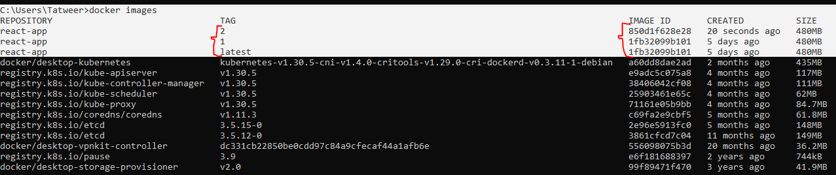

***********************************************************

**OR**, we can change the target tag by using *image-id*

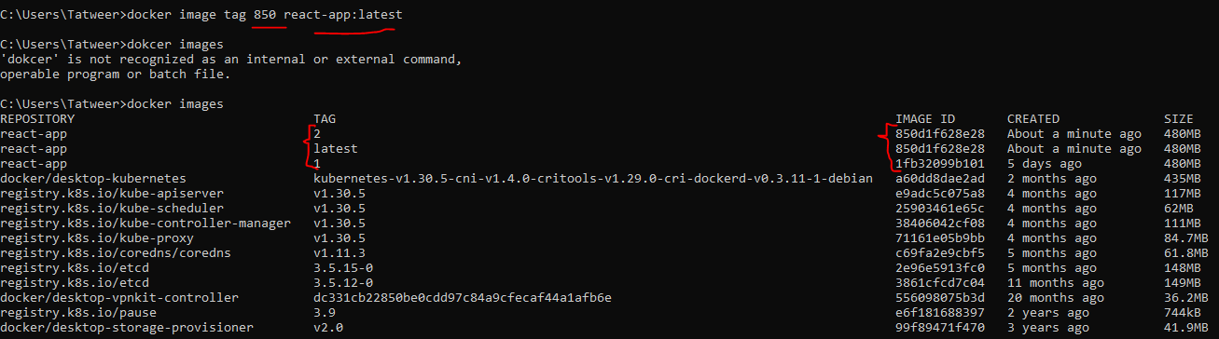

***********************************************************

With Tags Also, We Can Change The Name Of Image, Not Only The Tag Name:

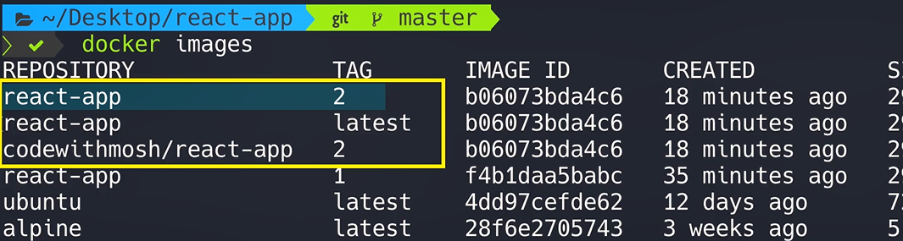

***********************************************************

To Save The Image AS Tar File, We Can:

* *Run Command*: docker image save -o file-name.tar image-name:tag
  + *Ex*: docker image save -o react-app.tar react-app:2



***********************************************************

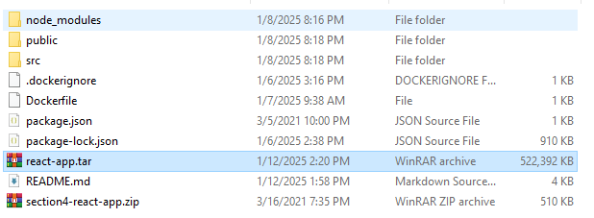

***********************************************************

To Load The Image From Tar File, We Can use load-Command Of Image:

* *Run Command*: *docker image load -i file-name.tar*

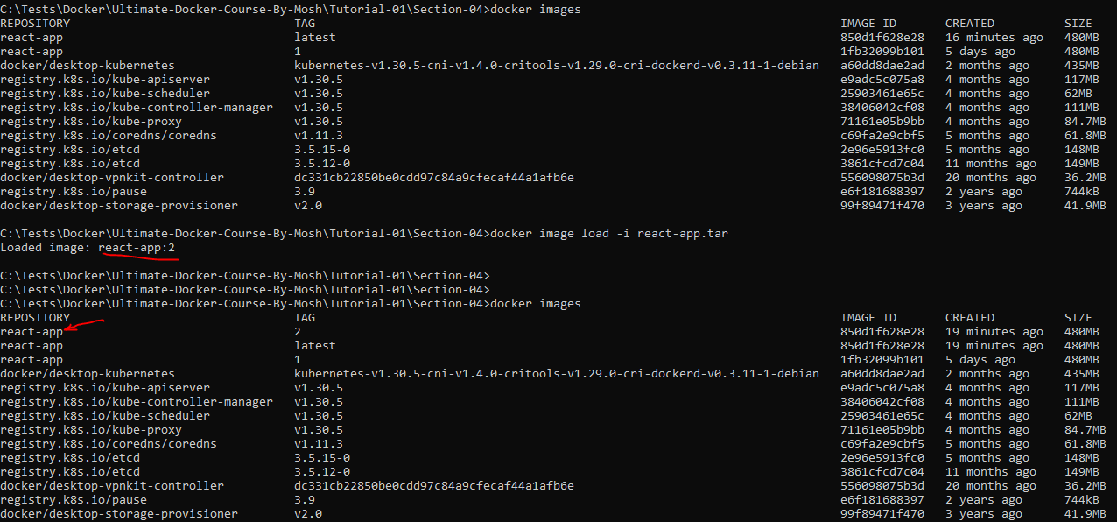

***********************************************************

*Note 1 (To Remember)*: The Container Is Special Process; That Contains Its Own File-System.

*Note 2 (To Remember)*: To Show The Current Running Containers:

* *Run Command*: *docker ps*

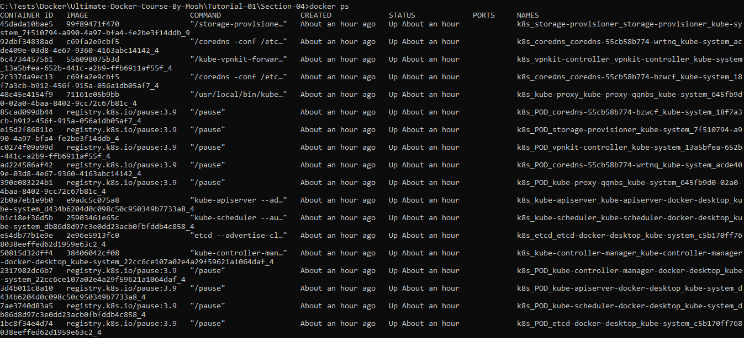

***********************************************************

To Run The Image In Detach Mode (In The Background):



***********************************************************

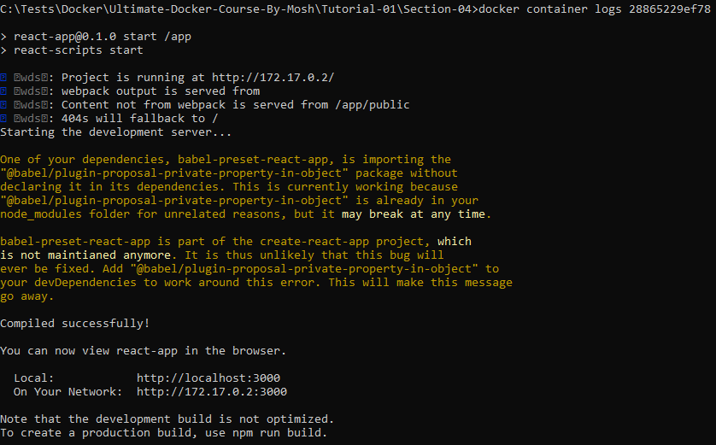

***********************************************************

To Give The Running Container Name:

* *Run Command*: *docker run -d --name name-here image-name-here*



***********************************************************

The Other Way To Show The Container Logs:

* ***Run Command***: *docker logs container-id-here*

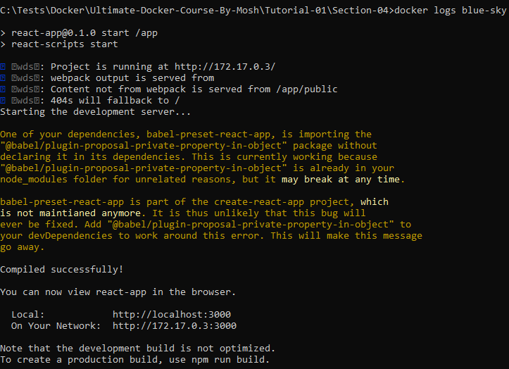

***********************************************************

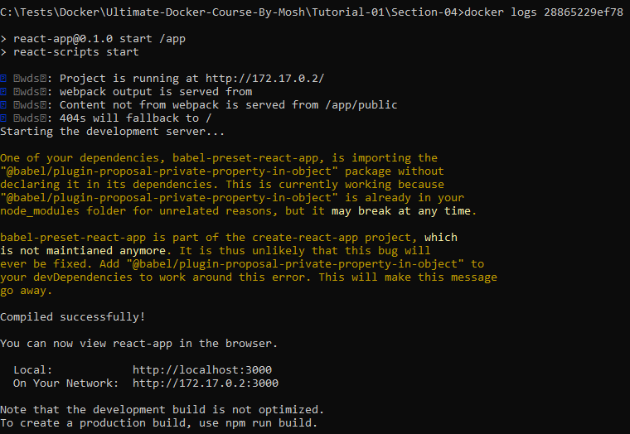

***********************************************************

If Our Container, Always; Produce Logs Data:

* *Run Command*: *docker logs -f container-id|container-name*
* *And To Close The Follow Output:* *CTRL + C*

***********************************************************

To Specify The Number Of Lines To Show, From Bottom To Top:

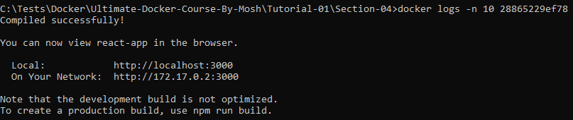

***********************************************************

And To Show The Timestamps:

* *Run Command*: *docker logs -n 10 -t container-id|container-name*

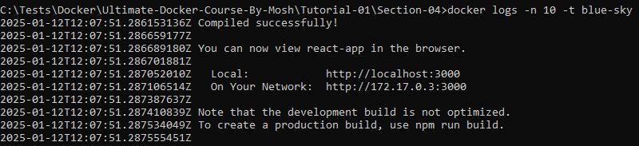

***********************************************************

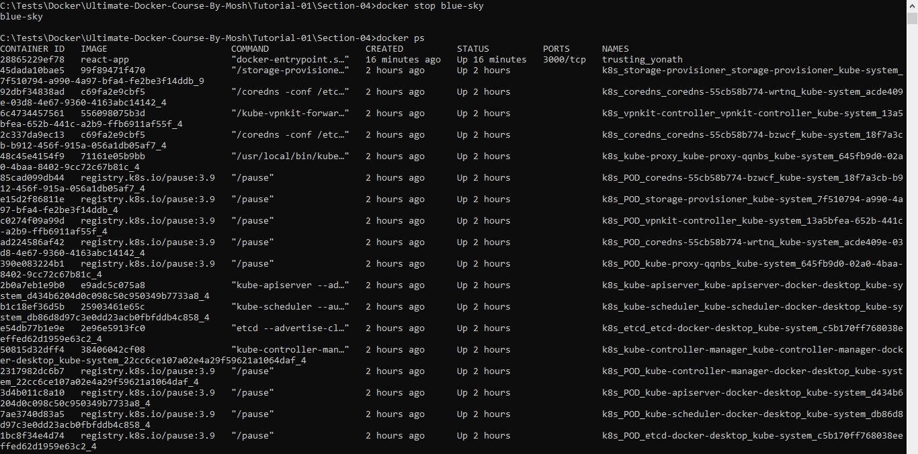

***********************************************************

To Run Container With Specific Port From Host To Container:

* *Run Command*: *docker run -d -p host-port:container-port --name name-here image-name*
  + *Ex*: *docker run -d -p 3001:3000 --name c1 react-app*



***********************************************************

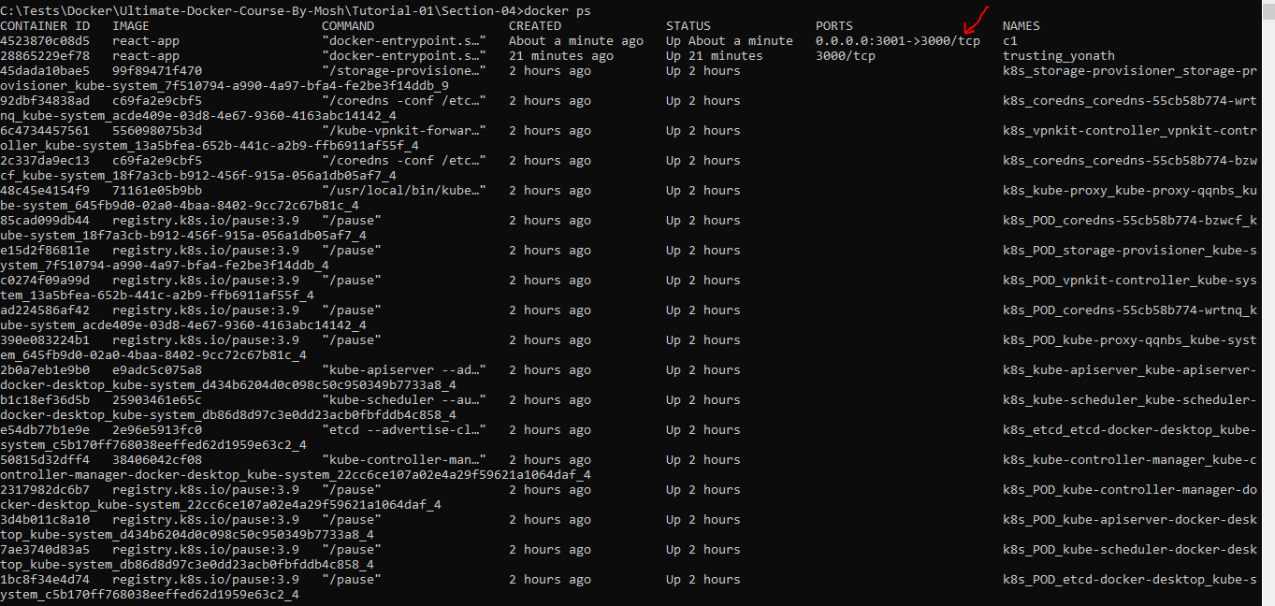

***********************************************************

To Execute Specific Command On The Running Container:

* **Run Command**: *docker exec container-name|container-id command-here*
  + **Ex**: *docker exec c1 ls*

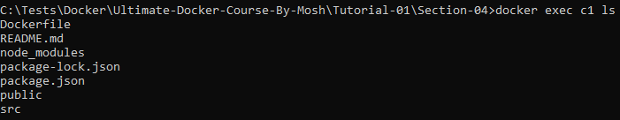

***********************************************************

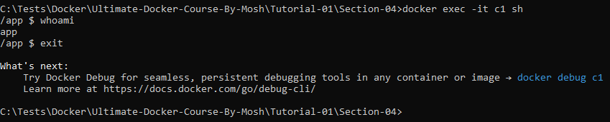

***********************************************************



***********************************************************

With Docker Start We Can Start A Stopped Container:

* Run Command: *docker start container-name-here*
  + Ex: *docker start c1*





***********************************************************

To Remove Container:

* *Run Command*: *docker container rm c1*
* *OR Run Short Command*: *docker rm c1*



